**ESTUDIO TÉRMICO DE CUCHARA SIDERÚRGICA**

**Cliente:** Novacero

**Fecha:** 2023/11/17

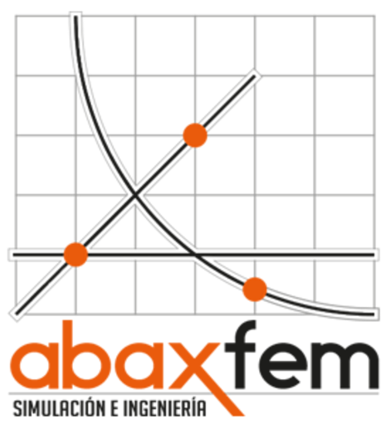

Contenidos

1. Reporte 4

2. Modelo de comparación 5

3. Sistema de Unidades 6

4. Propiedades de los materiales 6

4.1. Propiedades del Acero 6

4.2. Propiedades de los refractarios 6

5. Condiciones de operación 7

5.1. Geometría 7

5.2. Ciclo de trabajo 7

5.3. Condiciones de Borde 8

5.3.1. Pared externa 8

5.3.2. Pared interna 8

5.3.3. Elementos internos 8

6. Resultados. 9

6.1. Análisis A0 9

6.2. Análisis A1 9

6.3. Análisis A2 9

7. Conclusiones 12

**Figuras**

Figura 1. Esquema de la cuchara con identificador de zonas y número de refractario. 4

Figura 2. Gráfica de temperatura máxima de la cuchara vs No. de colada. 4

Figura 3. Gráficas de temperatura máxima por zonas vs No. de colada. 5

Figura 4. Solido de la pared plana bidimensional. 7

Figura 5. Temperaturas internas de la pared al ingresar en régimen térmico al finalizar la descarga – Análisis A0. 10

Figura 6. Temperaturas internas de la pared al ingresar en régimen térmico al finalizar la descarga - Análisis A1. 10

Figura 7. Temperaturas internas de la pared al finalizar la colada 3 (Sup), al finalizar la colada 4 de 3 horas (Med. Sup), al finalizar la colada 6 (Med. Inf), al finalizar la colada 10 (Inf.) - Análisis A2. 11

**Tablas**

Tabla 1. Sistema de Unidades empleado 6

Tabla 2. Propiedades del Acero 6

Tabla 3. Conductividad térmica de los refractarios [W/m. K] - Datos proporcionados por el cliente. 6

Tabla 4. Dimensiones y materiales usados para el análisis. 7

Tabla 5. Parámetros y descripción del proceso para el análisis A0. 8

Tabla 6. Parámetros y descripción del proceso para el análisis A1. 8

Tabla 7. Parámetros y descripción del proceso para el análisis A2. 8

# Reporte

El estudio de las termografías tomadas a la cuchara siderúrgica No. 4 muestra la evolución de la temperatura superficial de la cuchara en función de las coladas realizadas. Debido a la estandarización del proceso industrial, el comportamiento termodinámico de la temperatura superficial de la cuchara debería presentar un perfil constantemente creciente, pero, al analizar las termografías, se encuentran varias caídas de temperatura importantes, mostradas en las siguientes gráficas.

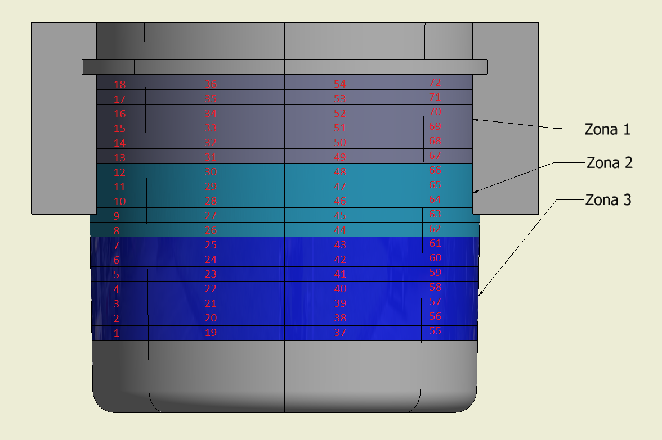

Figura 1. Esquema de la cuchara con identificador de zonas y número de refractario.

Figura 2. Gráfica de temperatura máxima de la cuchara vs No. de colada.

*En la colada No. 100 se realizó cambio de línea de escoria.

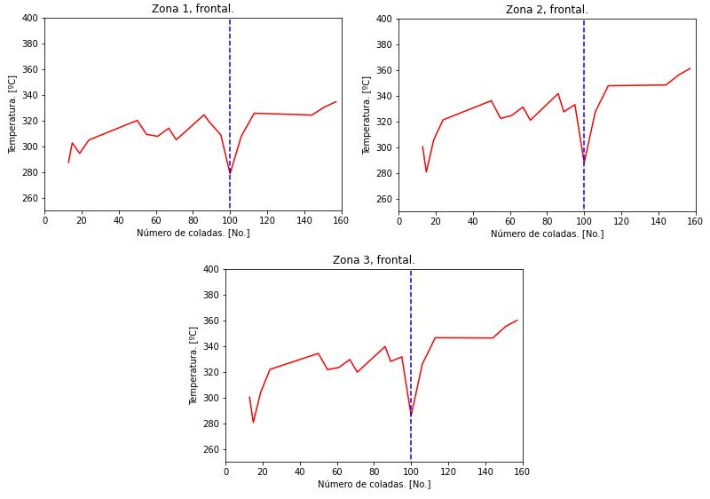

Figura 3. Gráficas de temperatura máxima por zonas vs No. de colada.

*En la colada No. 100 se realizó cambio de línea de escoria.

Al analizar los perfiles de temperatura presentados en la figura 2 y figura 3, se puede observar la formación de un valle antes de la colada 20, otro antes de la colada 60 y otro después de la colada 60, además de un valle muy marcado en la colada 100. El valle de la colada 100 se explica debido a que se realizó cambio de línea de escoria en la colada No. 100 por lo que se descargó térmicamente la cuchara, de igual forma el valle anterior a la colada 20, debido a que se realizo mantenimiento y se descargó térmicamente la cuchara. Los valles, antes y después de la colada 60 no tienen una explicación térmica, por lo que, la posible explicación es una variación de los parámetros del proceso industrial.

# Modelo de comparación

Para caracterizar el comportamiento termodinámico de la cuchara y darle una explicación plausible a las caídas de temperatura, se procedió a desarrollar un modelo computacional, tomando en cuenta todos los parámetros del proceso, y simular el proceso industrial. Dentro del modelo computacional, se introdujo todos los parámetros involucrados en el proceso y se realizó variaciones en ciertos parámetros puntuales para observar el comportamiento del modelo y cotejarlo con la información obtenida de las termografías.

Se realizó 3 análisis en los que, el primero corresponde al ciclo de trabajo ideal de la cuchara y sirve como base de comparación, el segundo corresponde al ciclo de la cuchara pero se cambia la temperatura ambiente para observar si la variación de la temperatura ambiente puede explicar la caída de temperatura en la superficie, el tercer análisis se enfoca en variar un tiempo de descarga dentro del ciclo y aumentarlo drásticamente y observar su respuesta en las siguientes coladas para ver cuanta temperatura superficial decae por la pérdida de inercia térmica.

# Sistema de Unidades

|  |  |  |
| --- | --- | --- |
| **Magnitud** | **Símbolo** | **Nombre** |
| *Longitud* | $$\left[mm\right]$$ | *Milímetros* |
| *Masa* | $$\left[kg\right]$$ | *Kilogramos* |
| *Tiempo* | $$\left[s\right]$$ | *Segundos* |
| *Temperatura* | $$\left[˚C\right]-\left[K\right]$$ | *Grados Celsius - Kelvin* |
| *Conductividad térmica* | $$\left[W/m.K\right]$$ | *Watt / metro kelvin* |
| *Calor específico* | $$\left[J/Kg.K\right]$$ |  |
| *Densidad* | $$\left[kg/m^{3}\right]$$ | *Kilogramo / metro cúbico* |
| *Emisividad* | *-* |  |

Tabla 1. Sistema de Unidades empleado

# Propiedades de los materiales

## Propiedades del Acero

|  |  |  |
| --- | --- | --- |
| **Propiedad** | **Valor** | **Unidades** |
| *Densidad* | 7850 | $$\left[kg/m^{3}\right]$$ |
| *Conductividad térmica* | 50 | $$\left[W/m.K\right]$$ |
| *Calor Específico* | 440 | $$\left[J/Kg.K\right]$$ |

Tabla 2. Propiedades del Acero

## Propiedades de los refractarios

|  |  |  |  |  |  |  |  |  |
| --- | --- | --- | --- | --- | --- | --- | --- | --- |
| **Material** | | **Temperatura ºC** | | | | | | |
| *BRAND* | *Equivalente* | *200* | *400* | *600* | *800* | *1000* | *1200* | *1400* |
| *ALUKOR 70* | *RESISTAL B70* | 1.672 | 1.556 | 1.481 | 1.447 | 1.455 | 1.505 | 1.596 |
| *SINDOFORM-R7-C* | *SINDOFORM-R40-6-EU* | 4.200 | 3.900 | 3.600 | 3.300 | 3.000 | 2.700 | 2.400 |
| *SINDOFORM R* | *SINDOFORM-R40-3-EU* | 4.683 | 4.574 | 4.363 | 4.052 | 3.639 | 3.124 | - |
| *Y18* | *SFO-K45Z-US* | 3.164 | 3.026 | 2.888 | 2.751 | 2.613 | 2.476 | 2.338 |
| *SILPLATE 1308* |  | 0.152 | 0.161 | 0.181 | 0.213 | 0.256 | 0.311 | - |
| *BASIMIX* | *ANKERMIX NP11-BR* | 3.587 | 2.988 | 2.487 | 2.085 | 1.782 | 1.577 | 1.472 |

Tabla 3. Conductividad térmica de los refractarios [W/m. K] - Datos proporcionados por el cliente.

# Condiciones de operación

## Geometría

La geometría que se utilizo para el presente caso de análisis corresponde a una pared plana bidimensional cuyas dimensiones corresponden al tamaño de una sección de refractarios de la cuchara siderúrgica sujeta de estudio en su parte central.

Las dimensiones y materiales son:

|  |  |  |  |
| --- | --- | --- | --- |
| Material | Color | Espesor [mm] | Altura [mm] |
| SINDOFORM R40-6-EU | Gris | 152 | 100 |
| ANKERMIX NP11-BR | Beige | 15 | 100 |
| RESISTAL B70 | Rojo oscuro | 108 | 100 |
| SILPLATE 1308 | Azul | 10 | 100 |
| ACERO | Verde oscuro | 40 | 100 |

Tabla 4. Dimensiones y materiales usados para el análisis.

Figura 4. Solido de la pared plana bidimensional.

## Ciclo de trabajo

Se realizó un análisis bajo distintos ciclos de trabajo con objetivo de simular las condiciones a las que se somete la cuchara siderúrgica durante la campaña, considerando situaciones atípicas que expliquen una caída en la temperatura externa de la cuchara abrupta que rompa con la tendencia general de la misma.

Se realizó varios análisis con diferencias particulares para hallar el motivo de la caída de temperatura de la pared con el paso de las coladas, para ello se agrupó todas las etapas del proceso en 3 etapas de análisis para considerar todas las variables del proceso.

La *Etapa de análisis 1 (EA1)* considera la llegada de la cuchara a estado estable, la *EA2* considera el proceso de limpieza en el cual la temperatura interna de la cuchara decae, la *EA3* toma en cuenta el proceso de calentado en el cual la pared interna de la cuchara gana temperatura para evitar un choque térmico al momento de que se cole acero líquido y por último la *EA4* considera el colado de acero líquido en el cual la pared interna gana calor. Las etapas *EA2, EA3* y *EA4* se repiten durante 10 iteraciones para simular un proceso de coladas constante. A continuación, se muestran los ciclos de trabajo analizado.

El análisis *A0* tiene los siguientes parámetros.

|  |  |  |  |
| --- | --- | --- | --- |
| Etapa de análisis | Descripción | Tiempo | |
| EA1 | Llegada a estado estable | 216000 seg. | 3600 min. |
| EA2 | Proceso de perdida de calor por limpieza y transporte. | 900 seg. | 15 min. |
| EA3 | Calentamiento de la cuchara previo a colado | 600 seg. | 10 min. |
| EA4 | Colado de acero líquido en la cuchara | 6420 seg. | 107 min. |

Tabla 5. Parámetros y descripción del proceso para el análisis A0.

El análisis *A1* tiene los siguientes parámetros.

|  |  |  |  |
| --- | --- | --- | --- |
| Etapa de análisis | Descripción | Tiempo | |
| EA1 | Llegada a estado estable | 216000 seg. | 3600 min. |
| EA2 | Proceso de perdida de calor por limpieza y transporte. | 900 seg. | 15 min. |
| EA3 | Calentamiento de la cuchara previo a colado | 600 seg. | 10 min. |
| EA4 | Colado de acero líquido en la cuchara | 6420 seg. | 107 min. |

Tabla 6. Parámetros y descripción del proceso para el análisis A1.

El análisis *A2* tiene los siguientes parámetros.

|  |  |  |  |
| --- | --- | --- | --- |
| Etapa de análisis | Descripción | Tiempo | |
| EA1 | Llegada a estado estable | 216000 seg. | 3600 min. |
| EA2 | Proceso de perdida de calor por limpieza y transporte. | 900 seg.  *Solo en la colada 4 se cambió a 3600 seg. | 15 min.  *60 min. |
| EA3 | Calentamiento de la cuchara previo a colado | 600 seg. | 10 min. |
| EA4 | Colado de acero líquido en la cuchara | 6420 seg. | 107 min. |

Tabla 7. Parámetros y descripción del proceso para el análisis A2.

## Condiciones de Borde

### Pared externa

Las condiciones de frontera en la pared externa para el análisis A0 y A2 son temperatura ambiente de 20 ºC y un coeficiente de convección natural.

Para el análisis A1, la temperatura ambiente es de 15 ºC y el coeficiente de convección natural.

### Pared interna

La pared interna tiene condiciones de frontera cambiantes en cada etapa de análisis *EA*. En la *EA1* mantiene una condición de temperatura constante de 1500 ºC. En la *EA2* la pared presenta radiación a un ambiente a 400 ºC y convección natural. En la *EA3*, la pared interna se somete a una radiación térmica de 1200 ºC para calentarla. Por último, en la *EA4* se establece una temperatura constante de pared de 1500 ºC.

### Elementos internos

Para una aproximación mas exacta al modelo real, todo el cuerpo parte en principio de una temperatura constante de 20 ºC.

# Resultados.

## Análisis A0

El análisis A0 muestra que la temperatura de la pared una vez que el modelo entra en régimen térmico con la carga cíclica simulando el paso de 10 coladas, por lo que, es la base de partida para evaluar el efecto de la variación de ciertos parámetros del proceso y cotejarlos con los datos reales para darle explicación a la caída de temperatura superficial mostrada en las figuras 2 y 3.

La temperatura superficial externa es de 309.40 ºC, y la interna de 812.54ºC. Corresponden al ingreso de la pared en régimen térmico dentro del ciclado del proceso, lo que significa que, al cargarla de nuevo y descargarla de nuevo para realizar un nuevo ciclo de trabajo, las temperaturas tanto externa como interna serán las mismas que al final del ciclo anterior.

## Análisis A1

El análisis A1 se desarrolla en base a una variación de la temperatura ambiente, un cambio de 20 ºC a 15 ºC. Debido al cambio de la temperatura ambiente, se debería observar una caída en la temperatura general del cuerpo.

La temperatura superficial externa es de 308.31 ºC, mientras que la superficial interna 812.52 ºC. Debido a que la caída de temperatura en la temperatura superficial externa respecto al análisis A0 es de solo 1 ºC, una caída en la temperatura ambiente no explica las caídas de temperatura superficial externa observadas en la figura 2 y 3, y su valor es tan bajo que incluso reduciendo la temperatura externa aún más, no se espera encontrar la caída de temperatura de alrededor de 20 ºC hallada en las figuras 2 y 3.

## Análisis A2

El análisis A2 considera el ciclado normal de la cuchara, pero, en la limpieza No. 4 se considera una parada de la cuchara de 3 horas, lo que generará una pérdida de inercia térmica interna en la pared, lo que debería resultar en una caída de temperatura superficial externa conforme aumenten las coladas.

Debido a la parada de 3 horas en la limpieza No.4, la pared pierde una cantidad de inercia térmica importante y su comportamiento afecta en gran forma a la temperatura de la superficie externa con el paso de mas coladas. La temperatura superficial externa al final de la limpieza No. 3 es de 317.92 ºC y la superficial interna es de 809.80 ºC, se repite la carga del calentador y la carca de acero fundido y la limpieza No. 4 mantiene la temperatura superficial externa a 311.02 ºC pero la temperatura superficial interna cae hasta los 578.38 ºC, lo que se ve reflejado como una perdida importante de la inercia térmica y su resultado en la superficie externa más grande se observa en la descarga de la colada No. 6 que cae a 284.70 ºC gradualmente y de nuevo empieza a subir para el resto de coladas.

La diferencia entre las temperaturas externas de régimen entre el análisis A0 y el A2 es de 25 ºC, y ese es un valor equiparable al observado en las caídas de temperatura de las gráficas 2 y 3.

A continuación, se muestra la figura 5, que muestra las temperaturas internas de la pared una vez ingresado en régimen, la figura 6, que muestra la poca injerencia de un cambio de temperatura ambiental y la figura 7, que muestra las temperaturas internas al finalizar la descarga de la colada 3, al final de la descarga de 3 horas de la colada 4, al finalizar la descarga de la colada 6 y al recuperar la inercia térmica y realizar la descarga en la colada 10.

Nota: Las figuras 5, 6 y 7 son las temperaturas obtenidas al final de la descarga.

Figura 5. Temperaturas internas de la pared al ingresar en régimen térmico al finalizar la descarga – Análisis A0.

* Temperatura superficial interna de 812.54 ºC y superficial externa de 309.40 ºC.

Figura 6. Temperaturas internas de la pared al ingresar en régimen térmico al finalizar la descarga - Análisis A1.

* Temperatura superficial interna de 812.52 ºC y superficial externa de 308.31 ºC.

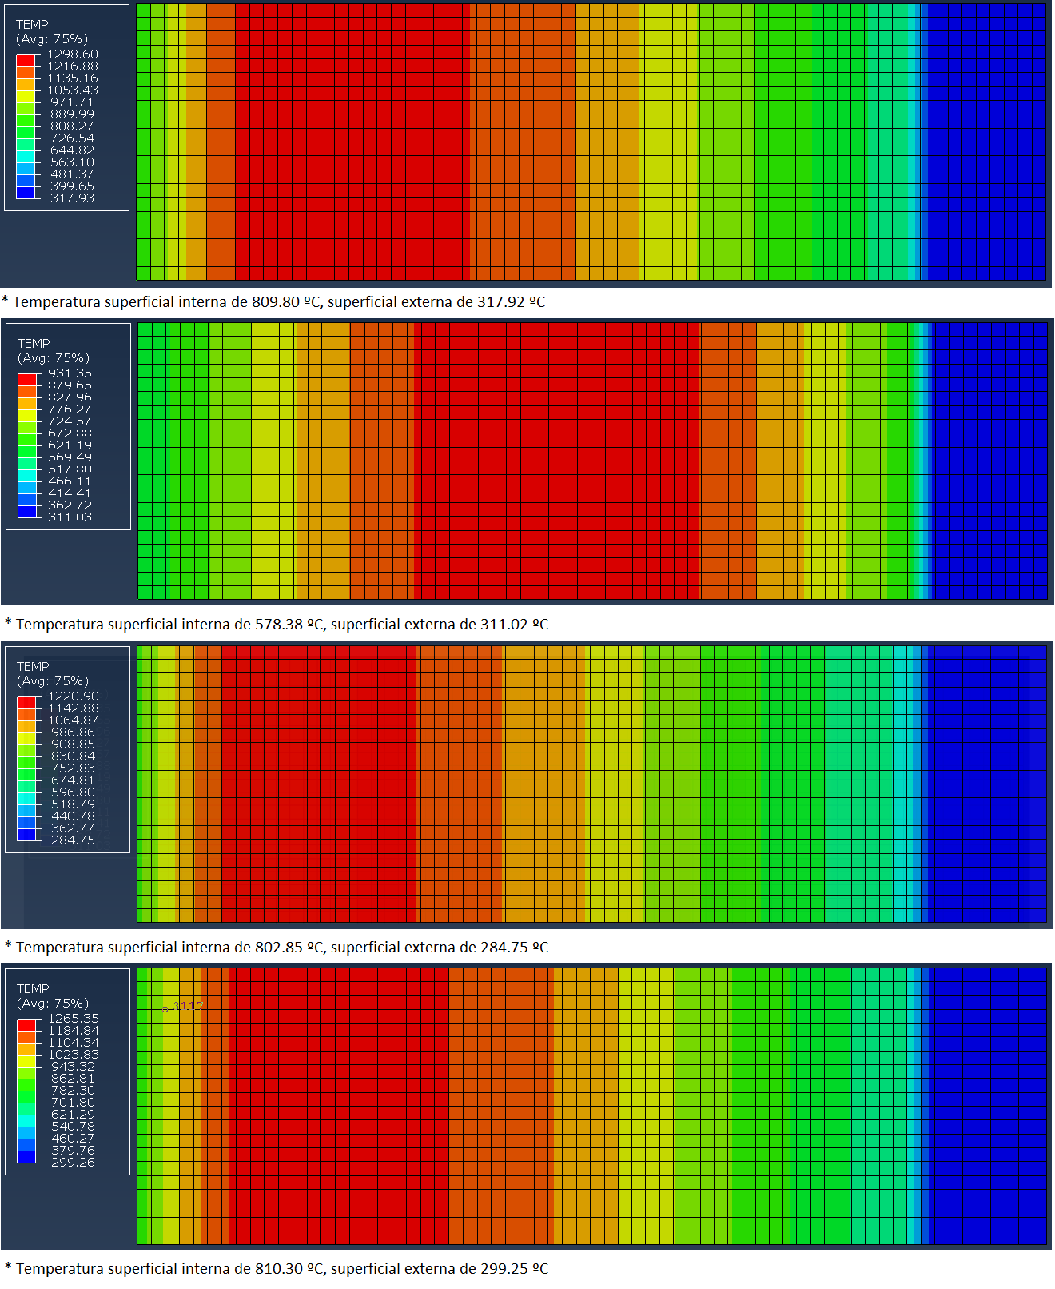

Figura 7. Temperaturas internas de la pared al finalizar la colada 3 (Sup), al finalizar la colada 4 de 3 horas (Med. Sup), al finalizar la colada 6 (Med. Inf), al finalizar la colada 10 (Inf.) - Análisis A2.

# Conclusiones

* El ingreso de la cuchara en régimen térmico se da después de haber llegado al estado estable y realizar 10 coladas de alrededor de 10 minutos de calentamiento, 107 minutos de colado de acero líquido y 15 minutos de limpieza o descarga térmica.
* El análisis A1 indica que la caída de temperatura observada en las figuras 2 y 3 no corresponde a una variación de la temperatura ambiente durante la campaña de la cuchara 4, debido a que solo cae 1 ºC y además, las caídas registradas en las figuras 2 y 3 corresponden a caídas puntuales de alrededor de 20 ºC, es decir que no dependen de una caída súbita de temperatura ambiente.
* El análisis A2 presenta resultados congruentes con la caída de temperatura observada en las figuras 2 y 3, debido a que, gracias a que la descarga continua de 3 horas realizada en la colada 4, se da una pérdida de inercia térmica tan importante que la temperatura de la superficie externa refleja una caída de alrededor de 24 ºC, después de 2 coladas, al compararlo con el estado estable desarrollado en el análisis A0, y la recuperación de dicha inercia térmica y la temperatura superficial externa no se da incluso después de 6 colada.